МИНИСТЕРСТВО СЕЛЬСКОГО ХОЗЯЙСТВА РОССИЙСКОЙ ФЕДЕРАЦИИ

ФГБОУ ВО «Казанский государственный аграрный университет»

Институт агробиотехнологий и землепользования

Кафедра агрохимии и почвоведения

**Реферат**

**по дисциплине «Планирование и организация научных исследований»**

**на тему: Планирование научного исследования**

Выполнила: Ахунова Д.Р.

Шифр зач.книжки: АМ322572

Проверил: Миникаев Р.В.

Казань 2023

**Содержание**

Введение 3

1. Характеристика и содержание предпроектного исследования 5

1.1 Управление научными исследованиями в России 7

1.2 Управленческие функции в сфере вузовской науки 9

2. Прикладные исследования 11

Заключение 15

Список использованных источников литературы 16

# Введение

В современном мире научная работа является неотъемлемой частью жизни любого профессионала своего дела. Признание работодателя, уважение коллег и продвижение по карьерной лестнице имеют прямую зависимость от того, умеет ли работник отстаивать свою точку зрения, находить правильные аргументы, представлять свою работу с лучших сторон,  грамотно и доступно излагать свои мысли. Научные исследования как раз помогают развивать и совершенствовать эти качества, показывать себя, как высококвалифицированного работника.

Факторами научного исследования являются фантазия, творческое воображение и стремление к открытию нового. Обязательно эти факторы должны опираться на реальные достижения техники и науки.

Любое научное исследование осуществляется персонально, так как каждый человек является яркой и неповторимой личностью, но этот факт не влияет на выделение общих методологических подходов к его проведению.

Научное исследование — многостороннее исследование предмета, целью которого является получение и практическое применение новых знаний. Каждое изучение подразумевает предварительную работу, цель которой – обозначение программы, примерных сроков выполнения каждой стадии.

Прикладная значимость исследования, понимается достаточно широко, зависит от характера научного исследования и связана с конкретным использованием результатов для создания нового продукта, полезного для использования в различных сферах человеческой деятельности в разных формах. Рассматривая механизмы прикладного исследования можно понять значимость данного исследования в науки и общества в целом.

Цель данной работы: изучить механизм планирования научного исследования.

Задачи:

1. Рассмотреть процессы планирования;
2. Изучить принципы планирования научных исследований;
3. Проанализировать особенности управления научными исследованиями в России в прикладных исследованиях.

## 

# 1. Характеристика и содержание предпроектного исследования

Предпроектное исследование является стратегическим этапом процесса проектирования объекта, по результатам которого принимается решение об уровне конкурентоспособности, оценки перспектив развития, постановке задачи на проект, трудоемкости и целесообразности создания системы вообще. Существующие на сегодняшний день методы предпроектных исследований описаны общими понятиями, не имеют конкретики и для них отсутствует формальное описание. В связи с этим, необходимо создание новой когнитивной технологии предпроектных исследований с целью наиболее полного получения информации для этой стадии.

Концепция проведения предпроектных исследований автоматизированных информационных систем представляет иерархическую рекуррентную совокупность логико-эвристических процедур с итерационным характером действий, использующих методы синтеза новых решений. В случае реализации предлагаемых процедур возможно решение актуальной научной задачи повышения результативности предпроектной работы по созданию технических систем за счет реализации системного подхода к синтезу концептуальной схемы.

Существующие на сегодняшний день методы предпроектных исследований описаны общими понятиями, не имеют конкретики и для них отсутствует формальное описание. Ярким примером, подтверждающим такие выводы, является ГОСТ 34.601-90.

К недостаткам таких подходов относится то обстоятельство, что они рассматривают только конкретные единичные прототипы создаваемых систем и, как правило, направлены на поиск решения текущих задач и устранение единичных недостатков конкретного прототипа. Они опираются на субъективное определение целей и постановку задач. Как следствие, отсутствует полноценный анализ тенденций развития отдельных классов систем, которые с позиции современных требований науки и техники отражаются в целом ряде недостатков используемых для создания прототипов.

По результатам предварительных исследований можно сделать вывод о необходимости интеграции достоинств рассматриваемых ранее и найденных в открытых источниках подходов и методов для повышения эффективности процедур предпроектных исследований применительно к предметной области проектирования информационных систем.

Разработано общее (концептуальное) описание процесса проведения предпроектных исследований в виде определенной последовательности действий, которая предусматривает совершение рекурсии:

− сбор сведений о классе объекта исследования [4];

− исследование главной полезной функции системы;

− исследование функциональной структуры;

− исследование принципа действия;

− исследование технического решения;

− формирование перечня требований к классу объекта исследования для проектирования новой системы.

На основании представленного общего описания процесса проведения предпроектных исследований авторами разработано описание действий на стадии анализа и исследования прототипов, которое изображено на рисунке 3.

## 

Общая последовательность действий при проектировании информационной системы в соответствии с выделенными и представленными выше стадиями была апробирована на примере проектирования и разработки ряда компьютерных комплексов и систем, по которым получено ряд свидетельств о регистрации программ в Роспатенте (№2010617474, №2010612774, №2010612500, №2011615174, №2011619360, № 2011612133 и другие). К их числу относятся программа психосемантического анализа и визуализации звука, которая соответствует ФЗ №436 «О защите детей от информации, причиняющей вред их здоровью и развитию» № 2012616458.

# 1.1 Управление научными исследованиями в России

Согласно Федеральньному закону от 23.08.1996 N 127-ФЗ (ред. от 26.07.2019) "О науке и государственной научно-технической политике"[6].Регулирование отношений между субъектами научной и научно-технической деятельности, органами власти и потребителями научной и научно-технической продукции осуществляется исходя из основных принципов:

1. признание науки социально значимой отраслью, определяющей уровень развития производственных сил государства;
2. гарантии приоритетного развития фундаментальных научных исследований;
3. интеграция научной, научно-технической и образовательной деятельности на основе различных форм участия работников, аспирантов и студентов вузов в научных исследованиях и экспериментальных разработках посредством создания учебно-научных комплексов на базе вузов, научных организаций академий наук, имеющих государственный статус, а так же научных организаций министерства и иных федеральных органов государственной власти;
4. поддержки конкуренции и предпринимательской деятельности в области науки и техники;
5. развитие научной, научно-технической и инновационной деятельности посредством создания системы государственных научных центров и других структур;
6. стимулирования научной, научно-технической и инновационной деятельности через систему экономических и иных льгот.

Под руководством Президента Российской Федерации разработаны «Основы политики Российской Федерации в области развития науки и технологий на период до 2020 года и дальнейшею перспективу» Государственная политика в области науки выделяет важные направления развития науки и технологий:

1- развитие фундаментальной науки, важнейших прикладных исследований и разработок;

2-совершенствование государственного регулирования в области развития науки и технологий;

3-формирование национальной инновационной системы;

4-повышение эффективности использования результатов научной и научно-технической деятельности;

5-сохранение и развитие кадрового потенциала научно-технического комплекса;

6-развитие международного научно-технического сотрудничества. В Российской Федерации управление научной и (или) научно- технической деятельностью осуществляется на основе сочетания принципов государственного регулирования и самоуправления.

Согласно статье 114 Конституции РФ Правительство России обеспечивает проведение единой государственной политики в области науки [3]. Федеральный закон от 23 августа 1996 года.

Основной правовой формой отношений между научной организацией, заказчиком и иными потребителями научной и (или) научно-технической продукции, в том числе министерствами и иными федеральными органами исполнительной власти, являются договоры (контракты) на создание, передачу и использование научной и (или) научно-технической продукции, оказание научных, научно-технических, инженерно-консультационных и иных услуг, а также другие договоры. Правительство Российской Федерации и органы исполнительной власти субъектов Российской Федерации, учредившие государственные научные организации, вправе устанавливать для них обязательный государственный заказ на выполнение научных исследований и экспериментальных разработок.

# 1.2 Управленческие функции в сфере вузовской науки

Важные управленческие функции в сфере вузовской науки выполняет Министерство образования РФ. Оно является федеральным органом исполнительной власти, осуществляющим управление не только в сфере образования, но и в сфере научной и научно-технической деятельности образовательных учреждений, научных и других организаций в сфере образования.

В число основных задач Министерства образования РФ входит разработка и реализация системы управления сферой научной деятельности, координация научно-исследовательских и опытно-конструкторских работ в учреждениях и организациях сферы образования, реализация кадровой политики в сферах образования и научной деятельности. Приказом Минобразования России от 6 июня 2000 г. № 1705 была утверждена «Концепция научной, научно-технической и инновационной политики в системе образования Российской Федерации на 2010 - 2020 годы» (далее - Концепция). В ней определена главная цель научной, научно-технической и инновационной политики системы образования: обеспечение подготовки специалистов, научных и научно-педагогических кадров на уровне мировых квалификационных требований, эффективное использование ее образовательного, научно-технического и инновационного потенциала для развития экономики и решения социальных задач страны.

Для достижения поставленной цели в концепции сформулированы следующие основные задачи:

1- развитие научных исследований как основы фундаментализации образования, базы подготовки специалиста;

2- органическое сочетание фундаментальных поисковых и прикладных исследований с конкурентоспособными разработками коммерческого характера;

3- приоритетное развитие научных исследований, направленных на совершенствование системы образования всех его уровней;

4- совершенствование системы планирования и финансирования научной, научно-технической и инновационной деятельности организаций.

В концепции заложены направления работы с молодежью:

1- развивать систему научных олимпиад, конкурсов на лучшую научную работу студентов и учащейся молодежи, научных молодежных школ и конференций;

2-обеспечить академическую мобильность студентов, аспирантов, докторантов, разработать систему поддержки и поощрения одаренной молодежи;

3- совершенствовать организацию учебных и научно-исследовательских работ молодежи в системе: школа - вуз - аспирантура - докторантура.

Структурным подразделением Министерства образования РФ выступает высшая аттестационная комиссия (ВАК), главными задачами которой являются: обеспечение единой государственной политики, осуществление контроля и координация деятельности в области аттестации научных и научно-педагогических кадров высшей квалификации; содействие улучшению количественного состава научных и научно-педагогических кадров, повышению эффективности их подготовки и использования с учетом потребностей общества и государства, перспектив развития науки, образования, техники и культуры.

# 2. Прикладные исследования

Прикладные научные исследования, направленные преимущественно на применение новых знаний для достижения практических целей и решения конкретных задач [1]. В зависимости от производственных проблем подчиняются определенному порядку:

* выявление и противоречие в научном знании и постановка проблемы.
* определение объекта, предмета, цели и задачи исследования.
* выдвижение рабочей гипотезы и эмпирических гипотез.
* теоретическое обоснование и описание.
* планирование исследования.
* проведение исследования.
* проверка гипотез на основе полученных данных
* в случае опровержения старой – формулирование новой гипотезы.

В зависимости от задачи делятся на типы:

* описательные
* аналитические
* диагностические
* оценочные

Основным отличием прикладного исследования является его цель и организация работ. Обычно в таком исследование есть две стороны, заказчик и исполнитель. Как и полагается в таких случаях у сторон есть права и обязанности, работы их регулируются нормативно–правовыми актами и законами Российской Федерации. Поскольку в исследование встречаются две стороны, наука и заказчик, то возникает проблема перевода научных терминов на язык практики.

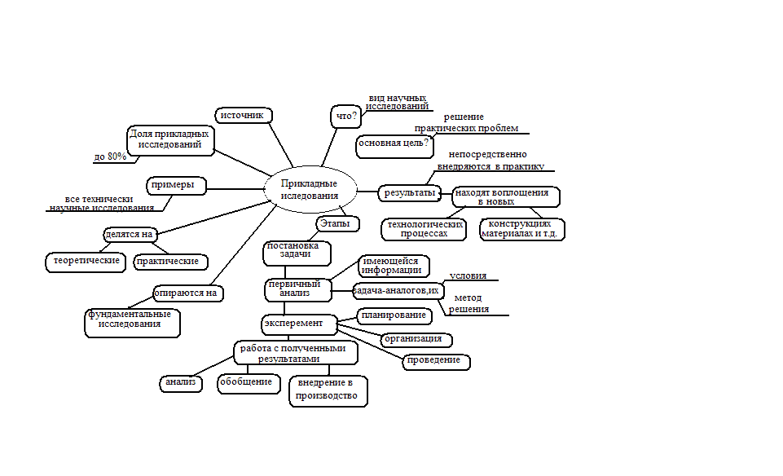

Рисунок 1 Схема прикладных исследований

Практическая сторона выдвигает гипотезу, а цель прикладного исследования проверить ее. В процессе работы существуют четки планы реализации исследования, включает сроки, условия, и ожидаемые результаты. В области практической деятельности она отражает исходные посылки и установки, цель и средства ее достижения. На рисунки 1 приведена схема прикладных исследований.

Весьма специфическим потребителем являются научно-исследовательские лаборатории - именно они зачастую нуждаются в эксклюзивных подобные лаборатории нередко занимаются и прикладными исследованиями. Следует заметить, что такие разработки под силу именно научным коллективам, поскольку требуют значительной теоретической подготовки и наличия экспериментальной базы, которой практически не может обладать инженерный центр. Это направление при наличии принципиальной возможности широкого применения подобных технологий будет чрезвычайно прибыльным для подобных коллективов. Тем не менее на определенном этапе результаты таких исследований должны будут поступить в КБ или другие инженерные центры для разработки уже промышленного образца.

Переход от идеи к потребителю представлен на рисунок 2, однако нужно помнить, что все необходимые финансы (в том числе и для фундаментальных исследований) "предоставляет" именно конечный потребитель.

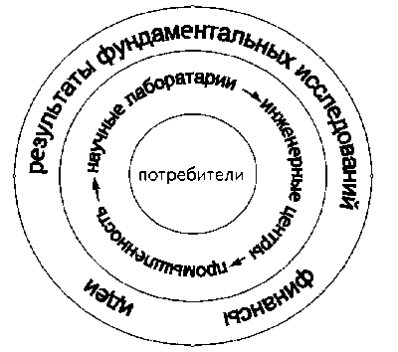

Рисунок 2 Схема перехода идея–потребитель

При организации исследований необходимо учитывать фактор коммерческого риска. В данном случае мы будем рассматривать именно коммерческий риск, поскольку в случае невозможности коммерческой реализации результатов научных исследований, они тем не менее не потеряют свою ценность.

Исходя, из этого наибольшим риском обладают именно разработки научных коллективов, даже если они имеют прикладной характер. Объясняется это в первую очередь тем, что научно-исследовательские центры, как правило, основное внимание уделяют поиску принципиально новых решений, базирующихся на достижениях теоретических исследований. Если хотя бы один из десяти проектов получит возможность коммерческой реализации это уже неплохой результат.

Что касается инженерных центров, то вкладывание средств в инженерные разработки является менее рискованным в этой отрасли показатель успешности намного выше и вполне может доходить до 80%. Здесь риск в первую очередь связан с тем, что, например, по окончании работ возможно будет очевидна бесперспективность внедрения и реализации на рынке разработанной продукции. Возможно также, что, имея готовую технологию, применяемую для научных исследований, не удастся реализовать ее в виде, "пригодном" для промышленного производства.

# Заключение

Итак, мы пришли к выводу, что научное исследование является целенаправленным познанием, итоги которого выступают в виде системы понятий, законов и теорий. В науке не бывает случайных открытий и озарений, процесс научного исследования направлен на генерацию новых научных идей, гипотез. Прикладные исследования играют важную роль в создании инновации, т.к. они в полной мере удовлетворяют потребности общества и повышают социально-экономические аспекты страны, исследовательский, инновационный и конкурентоспособность.

Существует вероятность получения как положительных, так и отрицательных результатов прикладных исследований. На данные исследования приходится около 80% всех исследований и вложений. Поэтому у инвесторов, несомненно, возрастает риск потерь денежных средств на инвестирование научных исследований и разработок.

Зарожденная идея проходит множество этапов до ее практического применения. Важнейшей задачей предприятий в настоящее время является сокращение цикла «фундаментальные исследования – прикладные исследования – разработка – внедрение». Необходимо проанализировать потребности рынка, определить потенциал предприятия по разработке и производству нового продукта.

вузовский наука поисковый

# Список использованных источников литературы

1. Ананьев А. С., Попов К. В., Бутенко Д.В. Методика концептуального проектирования программных информационных систем // Программные продукты и системы. - 2012. - № 2, с. 101-104.

2. Бутенко, Д.В. Задачи концептуального проектирования и их взаимосвязь с закономерностями развития систем / Бутенко Д.В. // Изв. ВолгГТУ. Серия «Актуальные проблемы управления, вычислительной техники и информатики в технических системах». Вып. 15 : межвуз. сб. науч. ст. / ВолгГТУ. - Волгоград, 2012. - № 15 (102). - C. 118-121.

3. Половинкин, А.И. Основы инженерного творчества: Учеб. пособие для студентов втузов. – М. : Машиностроение, 1988. – 368 с.г ил.

4. Ананьев, А.С. Интеллектуальные технологии проектирования информационных систем. Методика проектирования программных продуктов в условиях наличия прототипа [Электронный ресурс] / Ананьев А.С., Бутенко Д.В., Попов К.В. // Инженерный вестник Дона : электронный журнал. - 2012. - № 2. - C. URL : http://ivdon.ru/magazine/archive/n2y2012/815/

5. Ананьев, А.С. Концептуальное проектирование информационных систем. Программная среда психосемантической идентификации звука / Бутенко Д.В., Ананьев А.С., Попов К.В. // Известия ВолгГТУ. Серия «Актуальные проблемы управления, вычислительной техники и информатики в технических системах». Вып. 14 : межвуз. сб. науч. ст. / ВолгГТУ. - Волгоград, 2012. - № 10 (97). - C. 151-155.

Размещено на Allbest.ru